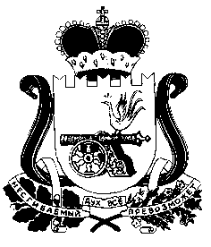

СОВЕТ ДЕПУТАТОВ ПОЧИНКОВСКОГО ГОРОДСКОГО ПОСЕЛЕНИЯ
ПОЧИНКОВСКОГО РАЙОНА СМОЛЕНСКОЙ ОБЛАСТИ

Р Е Ш Е Н И Е
от 15 октября 2020года № 11
г. Починок
О постоянных комиссиях Совета депутатов Починковского городского поселения Починковского района Смоленской области
В соответствии с Уставом Починковского городского поселения Починковского района Смоленской области, Регламентом Совета депутатов Починковского городского поселения Починковского района Смоленской области,
Совет депутатов Починковского городского поселения Починковского района Смоленской области
Р Е Ш И Л:
1. Образовать в Совете депутатов Починковского городского поселения Починковского района Смоленской области следующие постоянные комиссии:
- комиссия по бюджету, финансовой и налоговой политике;
- комиссия по социально-правовым вопросам.
2. Утвердить следующий состав постоянных комиссий Совета депутатов Починковского городского поселения Починковского района Смоленской области.
Комиссия по бюджету, финансовой и налоговой политике:
Камозина Олеся Вячеславовна,
Новоселов Игорь Александрович,
Сычева Ольга Витальевна,
Науменков Дмитрий Михайлович,
Антоненкова Людмила Викторовна

Комиссия по социально-правовым вопросам:
Егорова Светлана Михайловна,
Волчкова Татьяна Александровна,
Процак Игорь Владимирович,
Якубова Татьяна Темирбулатовна,
Давыдов Анатолий Алексеевич,
Антоненкова Людмила Викторовна,
Якушев Александр Александрович
3. Избрать:
- председателем комиссии по бюджету, финансовой и налоговой политике Камозину Олесю Вячеславовну,
- председателем комиссии по социально-правовым вопросам Егорову Светлану Михайловну.

Глава муниципального образования
Починковского городского поселения
Починковского района Смоленской области И.Н. Романенкова

